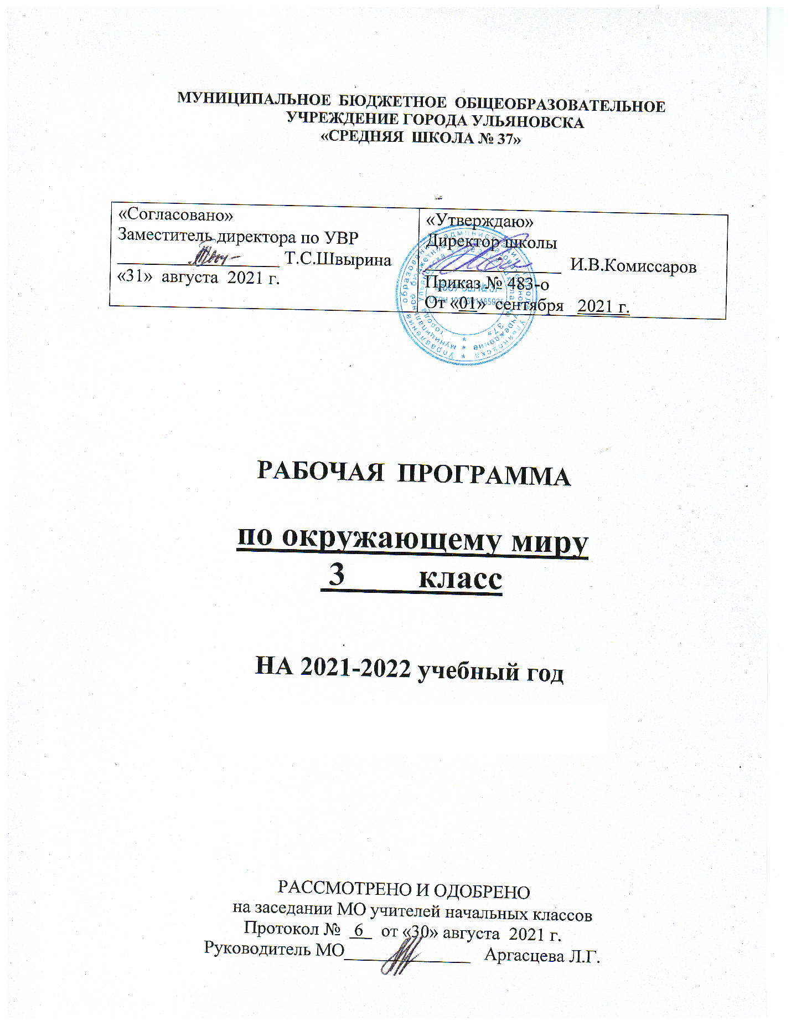

Рабочая программа по курсу «Окружающий мир» составлена в соответствии со следующими нормативными документами:
- Федеральный закон «Об образовании в Российской Федерации» № 273-ФЗ от 29.12.2012, с изменениями и дополнениями, от 3 июля 2016 года N 306-ФЗ;
- Федеральный государственный образовательный стандарт начального общего образования, Приказ Минобрнауки РФ от 06.10.2009 г. №373 «Об утверждении и введении в действие федерального государственного образовательного стандарта начального общего образования», с изменениями, внесенными приказами Минобрнауки от 26 ноября 2010 года №1241, от 22 сентября 2011 года №2357, от 18 декабря 2012 г. №1060, от 29.12.2014 г. №1643, от 18 мая 2015 №507, от 31.12.2015 №1576;
- СанПиН 2.4.2.2821-10 “Санитарно-эпидемиологические требования к условиям и организации обучения, содержания в общеобразовательных организациях”, Постановление Главного государственного санитарного врача РФ от 29.12.2010 №189 (с изменениями от 29.06.2011 N 85, 25.12.2013 N 72, 24.11.2015 N 81);
- Федеральный перечень учебников, рекомендованных (допущенных) к использованию в образовательном процессе в образовательных учреждениях, реализующих программы начального общего, основного общего, среднего общего образования Приказ Министерства образования и науки РФ от 31.03.2014 г. №253 «Об утверждении федерального перечня учебников, рекомендуемых к использованию при реализации имеющих государственную аккредитацию образовательных программ начального общего, основного общего, среднего общего образования», с изменениями от 8 июня 2015 №576, от 28 декабря 2015 №1529, от 26 января 2016 №38;
- Авторская программа А.А. Плешакова. Окружающий мир. Рабочие программы. Предметная линия учебников системы «Школа России» 1-4 классы: пособие для учителей общеобразоват. организаций / А.А. Плешаков. – М.: Просвещение, 2014. – 205 с.
- ООП НОО МБОУ СШ № 37.

- Планируемые результаты освоения учебного предмета.

ЛИЧНОСТНЫЕ РЕЗУЛЬТАТЫ

У обучающегося будут сформированы:
- овладение основами гражданской идентичности личности в форме осознания «Я» как гражданина России, знающего и любящего её природу и культуру;
- проявление чувства гордости за свою Родину, в том числе через знакомство с историко-культурным наследием городов Золотого кольца России;
- формирование гуманистических и демократических ценностных ориентаций на основе знакомства с историко-культурным наследием и современной жизнью разных стран, в том числе стран зарубежной Европы;
- целостный взгляд на мир в единстве природы, народов и культур через последовательное рассмотрение взаимосвязей в окружающем мире, в том числе в природе, между природой и человеком, между разными странами и народами;
- уважительное отношение к иному мнению, истории и культуре других народов на основе знакомства с многообразием стран и народов на Земле, выявления общего и различного в политическом устройстве государств;
- формирование начальных навыков адаптации в мире через освоение основ безопасной жизнедеятельности, правил поведения в природной и социальной среде;
- внутренняя позиция школьника на уровне осознания и принятия образца ответственного ученика; мотивы учебной деятельности (учебно-познавательные, социальные); осознание личностного смысла учения как условия успешного взаимодействия в природной среде и социуме;
- осознание личностной ответственности за свои поступки, в том числе по отношению к своему здоровью и здоровью окружающих, к объектам природы и культуры;
- эстетические чувства, впечатления через восприятие природы в ее многообразии, знакомство с архитектурными сооружениями, памятниками истории и культуры городов России и разных стан мира;
- этические чувства и нормы на основе представлений о внутреннем мире человека, его душевных богатствах, а также через освоение норм экологической этики;
- способность к сотрудничеству со взрослыми и сверстниками в разных социальных ситуациях (при ведении домашнего хозяйства, пользовании личными деньгами, соблюдении правил экологической безопасности в семье), доброжелательное отношение к окружающим, бесконфликтное поведение, стремление прислушиваться к чужому мнению, в том числе в ходе проектной и внеурочной деятельности;
- установка на безопасный, здоровый образ жизни на основе знаний о системах органов человека, гигиене систем органов, правилах поведения в опасных ситуациях (в квартире, доме, на улице, в окружающей местности, в природе), правил экологической безопасности в повседневной жизни;
- мотивация к творческому труду, работе на результат, бережное отношение к материальным и духовным ценностям в ходе освоения знаний из области экономики.

Современный национальный воспитательный идеал личности – это высоконравственный, творческий, компетентный гражданин России, принимающий судьбу Отечества как свою личную, осознающий ответственность за настоящее и будущее своей страны, укорененный в духовных и культурных традициях многонационального народа Российской Федерации.
Исходя из этого воспитательного идеала, а также основываясь на базовых для нашего общества ценностях (таких как семья, труд, отечество, природа, мир, знания, культура, здоровье, человек) в МБОУ «Средняя школа №37» реализуется общая цель воспитания – личностное развитие обучающихся, проявляющееся:
- в усвоении ими знаний основных норм, которые общество выработало
на основе этих ценностей (то есть, в усвоении ими социально значимых знаний);

- в развитии их позитивных отношений к этим общественным ценностям (то есть в развитии их социально значимых отношений);

- в приобретении ими соответствующего этим ценностям опыта поведения, опыта применения сформированных знаний и отношений на практике (то есть в приобретении ими опыта осуществления социально значимых дел).

Целевым приоритетом в воспитании является создание благоприятных условий для усвоения обучающимися социально значимых знаний – знаний основных норм и традиций того общества, в котором они живут.
Выделение данного приоритета связано с особенностями обучающихся младшего школьного возраста: с их потребностью самоутвердиться в своем новом социальном статусе – статусе обучающегося, то есть научиться соответствовать предъявляемым к носителям данного статуса нормам и принятым традициям поведения. Такого рода нормы и традиции задаются в школе педагогическими работниками и воспринимаются обучающимися именно как нормы и традиции поведения обучающегося. Знание их станет базой для развития социально значимых отношений обучающихся и накопления ими опыта осуществления социально значимых дел и в дальнейшем, в подростковом и юношеском возрасте. К наиболее важным из них относятся следующие:
- быть любящим, послушным и отзывчивым сыном (дочерью), братом (сестрой), внуком (внучкой); уважать старших и заботиться о младших членах семьи; выполнять посильную для обучающегося домашнюю работу, помогая старшим;

- быть трудолюбивым, следуя принципу «делу — время, потехе — час» как в учебных занятиях, так и в домашних делах, доводить начатое дело до конца;

- знать и любить свою Родину – свой родной дом, двор, улицу, город, село, свою страну;

- беречь и охранять природу (ухаживать за комнатными растениями в классе или дома, заботиться о своих домашних питомцах и, по возможности, о бездомных животных в своем дворе; подкармливать птиц в морозные зимы; не засорять бытовым мусором улицы, леса, водоемы);

- проявлять миролюбие – не затевать конфликтов и стремиться решать спорные вопросы, не прибегая к силе;

- стремиться узнавать что-то новое, проявлять любознательность, ценить знания;

- быть вежливым и опрятным, скромным и приветливым;

- соблюдать правила личной гигиены, режим дня, вести здоровый образ жизни;

- уметь сопереживать, проявлять сострадание к попавшим в беду; стремиться устанавливать хорошие отношения с другими людьми; уметь прощать обиды, защищать слабых, по мере возможности помогать нуждающимся в этом людям; уважительно относиться к людям иной национальной или религиозной принадлежности, иного имущественного положения, людям с ограниченными возможностями здоровья; быть уверенным в себе, открытым и общительным, не стесняться быть
в чем-то непохожим на других ребят; уметь ставить перед собой цели и проявлять инициативу, отстаивать свое мнение и действовать самостоятельно, без помощи старших.

МЕТАПРЕДМЕТНЫЕ РЕЗУЛЬТАТЫ

Регулятивные УУД

Обучающийся научится:
- понимать учебную задачу, сформулированную самостоятельно и уточнённую учителем;
- сохранять учебную задачу урока (самостоятельно воспроизводить её в ходе выполнения работы на различных этапах урока);
- выделять из темы урока известные и неизвестные знания и умения;
- планировать своё высказывание (выстраивать последовательность предложений для раскрытия темы, приводить примеры);
- планировать свои действия в течение урока;
- фиксировать в конце урока удовлетворённость/неудовлетворённость своей работой на уроке (с помощью средств, разработанных совместно с учителем); объективно относиться к своим успехам/неуспехам;
- оценивать правильность выполнения заданий, используя «Странички для самопроверки» и критерии, заданные учителем;
- соотносить выполнение работы с алгоритмом и результатом;
- контролировать и корректировать своё поведение с учётом установленных правил;
- в сотрудничестве с учителем ставить новые учебные задачи.

Познавательные УУД

Обучающийся научится:
- понимать и толковать условные знаки и символы, используемые в учебнике, рабочих тетрадях и других компонентах УМК для передачи информации;
- выделять существенную информацию из литературы разных типов (справочной и научно-познавательной);
- использовать знаково-символические средства, в том числе элементарные модели и схемы для решения учебных задач;
- понимать содержание текста, интерпретировать смысл, фиксировать полученную информацию в виде схем, рисунков, фотографий, таблиц;
- анализировать объекты окружающего мира, таблицы, схемы, диаграммы, рисунки с выделением отличительных признаков;
- классифицировать объекты по заданным (главным) критериям;
- сравнивать объекты по различным признакам;
- осуществлять синтез объектов при составлении цепей питания, схемы круговорота воды в природе, схемы круговорота веществ и пр.;
- устанавливать причинно-следственные связи между явлениями, объектами;
- строить рассуждение (или доказательство своей точки зрения) по теме урока в соответствии с возрастными нормами;
- проявлять индивидуальные творческие способности при выполнении рисунков, условных знаков, подготовке сообщений, иллюстрировании рассказов и т. д.;
- моделировать различные ситуации и явления природы (в том числе круговорот воды в природе, круговорот веществ).

Коммуникативные УУД

Обучающийся научится:
- включаться в диалог и коллективное обсуждение с учителем и сверстниками, проблем и вопросов;
- формулировать ответы на вопросы;
- слушать партнёра по общению и деятельности, не перебивать, не обрывать на полуслове, вникать в смысл того, о чём говорит собеседник;
- договариваться и приходить к общему решению в совместной деятельности;
- высказывать мотивированное, аргументированное суждение по теме урока;
- проявлять стремление ладить с собеседниками, ориентироваться на позицию партнёра в общении;
- признавать свои ошибки, озвучивать их;
- употреблять вежливые слова в случае неправоты «Извини, пожалуйста», «Прости, я не хотел тебя обидеть», «Спасибо за замечание, я его обязательно учту» и др.;
- понимать и принимать задачу совместной работы, распределять роли при выполнении заданий;
- строить монологическое высказывание, владеть диалогической формой речи (с учётом возрастных особенностей, норм);
- готовить сообщения, фоторассказы, проекты с помощью взрослых;
- составлять рассказ на заданную тему;
- осуществлять взаимный контроль и оказывать в сотрудничестве необходимую взаимопомощь;
- продуктивно разрешать конфликты на основе учёта интересов всех его участников.

ПРЕДМЕТНЫЕ РЕЗУЛЬТАТЫ

Обучающийся научится:
- находить на карте города Золотого кольца России, приводить примеры достопримечательностей этих городов;

- осознавать необходимость бережного отношения к памятникам истории и культуры;
- находить на карте страны — соседей России и их столицы;
- определять и кратко характеризовать место человека в окружающем мире;
- осознавать и раскрывать ценность природы для людей, необходимость ответственного отношения к природе;
- различать внешность человека и его внутренний мир, наблюдать и описывать проявления внутреннего мира человека;
- различать тела, вещества, частицы, описывать изученные вещества;
- проводить наблюдения и ставить опыты, используя лабораторное оборудование;
- исследовать с помощью опытов свойства воздуха, воды, состав почвы, моделировать круговорот воды в природе;
- классифицировать объекты живой природы, относя их к определённым царствам и другим изученным группам;
- пользоваться атласом-определителем для распознавания природных объектов;
- обнаруживать взаимосвязи в природе, между природой и человеком, изображать их с помощью схем, моделей и использовать для объяснения необходимости бережного отношения к природе;
- приводить примеры растений и животных из Красной книги России;
- использовать тексты и иллюстрации учебника, другие источники информации для поиска ответов на вопросы, объяснений, подготовки собственных сообщений о природе;
- устанавливать связь между строением и работой различных органов и систем органов человека;
- использовать знания о строении и жизнедеятельности организма человека для сохранения и укрепления своего здоровья;
- оказывать первую помощь при несложных несчастных случаях;
- вырабатывать правильную осанку;
- выполнять правила рационального питания, закаливания, предупреждения болезней;
- понимать необходимость здорового образа жизни и соблюдать соответствующие правила;
- правильно вести себя при пожаре, аварии водопровода, утечке газа;
- соблюдать правила безопасности на улицах и дорогах, различать дорожные знаки разных групп, следовать их указаниям;
- понимать, какие места вокруг нас могут быть особенно опасны, предвидеть скрытую опасность и избегать её;
- соблюдать правила безопасного поведения в природе;
- понимать, что такое экологическая безопасность, соблюдать правила экологической безопасности в повседневной жизни;
- раскрывать роль экономики в нашей жизни;
- осознавать значение природных богатств в хозяйственной деятельности человека, необходимость бережного отношения к природным богатствам;
- различать отрасли экономики, обнаруживать взаимосвязи между ними;
- понимать роль денег в экономике, различать денежные единицы некоторых стран;
- объяснять, что такое государственный бюджет, осознавать необходимость уплаты налогов гражданами страны;
- понимать, как ведётся хозяйство семьи;
- обнаруживать связи между экономикой и экологией, строить простейшие экологические прогнозы;
- рассказывать по карте о различных странах, дополнять эти сведения информацией из других источников (таблица, текст и иллюстрации учебника);
- приводить примеры достопримечательностей разных стран, ценить уважительные, добрососедские отношения между странами и народами;
- использовать различные справочные издания, детскую литературу для поиска информации о человеке и обществе.

В результате изучения окружающего мира
третьеклассники научатся:
- определять место человека в мире;
- распознавать тела и вещества, твердые вещества, жидкости и газы;
- называть основные свойства воздуха и воды;
- объяснять круговорот воды в природе;
- определять основные группы живого (растений, животные, грибы, бактерии); группы растений (водоросли, мхи, папоротники, хвойные, цветковые); группы животных (насекомые, рыбы, земноводные, пресмыкающиеся, птицы, звери); съедобные и несъедобные грибы.
- устанавливать взаимосвязи между неживой и живой природой, внутри живой природы (между растениями и животными, между различными животными);
- устанавливать взаимосвязи между природой и человеком (значение природы для человека, отрицательное и положительное воздействие людей на природу, меры по охране природы, правила личного поведения в природе);
- характеризовать системы органов человека (их части и назначение); правилам гигиены; основам здорового образа жизни;
- правилам безопасного поведения в быту и на улице,
- распознавать основные дорожные знаки;
- правилам противопожарной безопасности, основам экологической безопасности' называть потребности людей, товары и услуги;
- определять роль природных богатств в экономике, роль денег в экономике; узнают основы семейного бюджета.
Третьеклассники получат возможность научиться:
- распознавать природные объекты с помощью атласа-определителя; различать наиболее распространенные в данной местности растения, животных, съедобные и несъедобные грибы;
- проводить наблюдения природных тел и явлений, простейшие опыты и практические работы, фиксировать их результаты;
- объяснять в пределах требований программы взаимосвязи в природе и между природой и человеком;
- выполнять правила личного поведения в природе, обосновывать их необходимость; выполнять посильную работу по охране природы;
- выполнять правила личной гигиены и безопасности, оказывать первую помощь при небольших повреждениях кожи; правильно обращаться с бытовым фильтром для очистки воды;
- владеть элементарными приемами чтения карты;
- приводить примеры городов России, стран – соседей России, стран зарубежной Европы и их столиц.

2.Содержание учебного предмета.
3 класс (68 ч. 2 часа в неделю)
Как устроен мир (6 ч).
Природа, ее разнообразие. Растения, животные, грибы, бактерии – царства живой природы. Связи в природе. Роль природы в жизни людей.
Человек – часть природы, разумное существо. Внутренний мир человека. Восприятие, память, мышление, воображение – ступеньки познания человеком окружающего мира.
Общество. Семья, народ, государство – части общества. Человек – часть общества. Человечество.
Мир глазами эколога. Что такое окружающая среда. Экология – наука о связях между живыми существами и окружающей их средой. Роль экологии в сохранении природного дома человечества. Воздействие людей на природу. Меры по охране природы.

Эта удивительная природа (18 ч).
Тела, вещества, частицы. Разнообразие веществ. Твердые, жидкие, газообразные тела и вещества.
Воздух. Свойства воздуха. Состав воздуха. Значение воздуха для живых организмов. Источники загрязнения воздуха. Охрана воздуха от загрязнений.
Вода. Свойства воды. Очистка воды от примесей с помощью фильтра. Три состояния воды. Круговорот воды в природе. Значение воды для растений, животных, человека. Источники загрязнения воды. Охрана воды от загрязнений. Необходимость экономии воды при ее использовании.
Разрушение твердых пород в природе. Почва. Состав почвы. Представление об образовании почвы, роли организмов в этом процессе. Значение почвы для живых организмов. Разрушение почвы в результате непродуманной хозяйственной деятельности людей. Охрана почвы.
Разнообразие растений. Группы растений: водоросли, мхи, папоротники, хвойные, цветковые. Дыхание и питание растений. Размножение и развитие растений. Роль растений в природе и жизни человека. Влияние человека на растительный мир. Растения из Красной книги России. Охрана растений.
Разнообразие животных. Группы животных: насекомые, рыбы, земноводные, пресмыкающиеся, птицы, звери или млекопитающие. Растительноядные, насекомоядные, хищные, всеядные животные. Цепи питания. Сеть питания и экологическая пирамида. Размножение и развитие животных. Роль животных в природе и жизни человека. Влияние человека на животный мир. Животные из Красной книги России. Охрана животных.
Грибы, их разнообразие и строение. Роль грибов в природе и жизни человека. Съедобные и несъедобные грибы. Влияние человека на мир грибов. Грибы из Красной книги России. Охрана грибов.
«Великий круговорот жизни». Основные звенья этого круговорота: организмы-производители, организмы-потребители и организмы-разрушители. Роль почвы в круговороте жизни.

Мы и наше здоровье (10 ч).
Организм человека. Органы. Их функции в организме. Системы органов.
Нервная система, ее роль в организме человека. Органы чувств, их значение и гигиена.
Кожа, ее функции. Гигиена кожи. Первая помощь при небольших повреждениях кожи (порез, ожог, ушиб, обморожение).
Опорно-двигательная система, ее роль в организме. Осанка. Значение физического труда и физкультуры для развития скелета и укрепления мышц.
Питательные вещества: белки, жиры, углеводы, витамины. Пищеварительная система, ее роль в организме. Гигиена питания.
Дыхательная и кровеносная системы, их роль в организме.
Закаливание воздухом, водой, солнцем. Инфекционные болезни и способы их предупреждения. Здоровый образ жизни. Табак, алкоголь, наркотики – враги здоровья.

Наша безопасность (7 ч).
Огонь, вода и газ. Меры безопасности при обращении с огнем, газом. Действия во время пожара, аварии водопровода, утечки газа. Номера телефонов срочных служб.
Меры безопасности на улице, дороге, общественном транспорте. Дорожные знаки: предупреждающие, запрещающие, предписывающие, информационно-указательные.
Опасные места в доме и ближайших окрестностях. Правила поведения при встрече с незнакомцем.
Меры безопасности при общении с природой. Опасные природные явления. Экологическая безопасность.

Чему учит экономика (12 ч).
Для чего нужна экономика. Потребности человека. Товары и услуги.
Природные богатства – основы экономики. Три кита экономики: природные богатства, капитал, труд. Труд – главная потребность человека.
Полезные ископаемые, их разнообразие, значение для человека. Способы добычи полезных ископаемых. Охрана подземных богатств.
Растениеводство и животноводство – отрасли сельского хозяйства. Промышленность. Основные отрасли промышленности.
Роль денег в экономике. Денежные единицы разных стран. Заработная плата.
Государственный бюджет. Доходы и расходы бюджета. Налоги. На что государство тратит деньги.
Семейный бюджет. Доходы и расходы семьи.
Экологические последствия хозяйственной деятельности людей. Промышленность и загрязнение окружающей среды. Экологические прогнозы.

Путешествие по городам и странам (15 ч).
Города Золотого кольца России. Их прошлое и настоящее, основные достопримечательности, охрана памятников истории и культуры.
Страны, граничащие с Россией, – наши ближайшие соседи.
Страны зарубежной Европы, их многообразие, расположение на карте, столицы, особенности природы, культуры, экономики. Основные достопримечательности, знаменитые люди разных стран.
Знаменитые места мира. Достопримечательности Азии, Африки, Австралии, Америки.
Бережное отношение к культурному наследию человечества.

3. Тематическое планирование с указанием количества часов на освоение каждого раздела.

№  п/п | Раздел, тема | Количество часов по программе | Количество часов по рабочей программе
1 | Как устроен мир. | 6 | 6
2 | Эта удивительная природа. | 18 | 18
3 | Мы и наше здоровье. | 10 | 10
4 | Наша безопасность. | 7 | 7
5 | Чему учит экономика. | 12 | 12
6 | Путешествие по городам и странам. | 15 | 15
ИТОГО |  | 68ч. | 68ч.

